Utrjevanje znanja - LIKI IN TELESA

Cilj:
- Učenec razlikuje like in telesa ter opiše njihove lastnosti.

Dopolni preglednico.

skica | ime | lik/telo | število  oglišč | število  stranic | število  robov | št. mejnih ploskev

Dopolni preglednico.

skica | ime | lik/telo | število  oglišč | število  stranic | število  robov | št. mejnih ploskev

(__/__)

V obarvana polja vpiši ustrezne izraze.

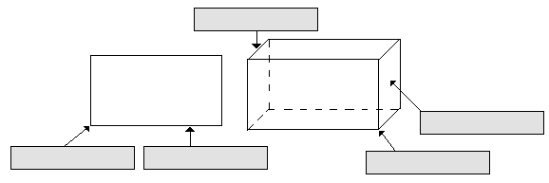
(__/__)

Na črte zapiši ustrezne izraze.

___________________ imajo tri dimenzije, in sicer dolžino, ___________________ in višino.

____________________ in __________________ imata 12 robov, 8 oglišč in 6 ______________________.

____________________ nima robov niti ___________________, ima pa 1 mejno ploskev.

___________________ ima 1 mejno ploskev v obliki kvadrata in 4 mejne ploskve v obliki __________________________.

Liki imajo dve dimenziji, in sicer ___________________ in ___________________.

______________________ ima 4 oglišča in 4 enako dolge stranice.

